高级语言程序设计

大作业报告

南开大学 工科试验班

姓名 卢厚任

学号 2212222

班级 0491 高级语言程序设计2-2

2023年5月9日

目录

高等语言程序设计大作业实验报告 1

一．项目名称 1

二．开发软件 1

三．主要流程 1

主要功能实现一： 2

信号与槽函数实现页面间跳转 2

主要功能二： 4

跳转外链，跳转文件位置，打开本地APP或程序 4

# 高等语言程序设计大作业实验报告

## 一．项目名称

基于QT平台设计的简易网站软件集合小工具

## 二．开发软件

QT 6.6

## 三．主要流程

1.整体流程

实现思路：

利用信号与槽函数，实现页面间跳转。由主页面肇始，可以跳转到二级页面。每个二级界面对应一个功能模块。每个二级界面含纳数个pushbutton,用户可以通过选择点击相应的按钮，实现跳转软件或者文件位置，以及网站外链的功能。

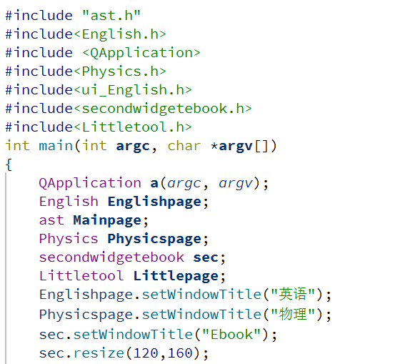

主页面名：Mainpage

英语功能模块界面名：Englishpage

英语Ebook三级界面名：sec

物理界面名：Physicspage

小工具界面名：Littlepage

在main.cpp定义

## 主要功能实现一：

信号与槽函数实现页面间跳转：

此处以英语界面的功能作为例子阐述：

第一步在主页面Mainpage 按下按钮，跳转到英语界面

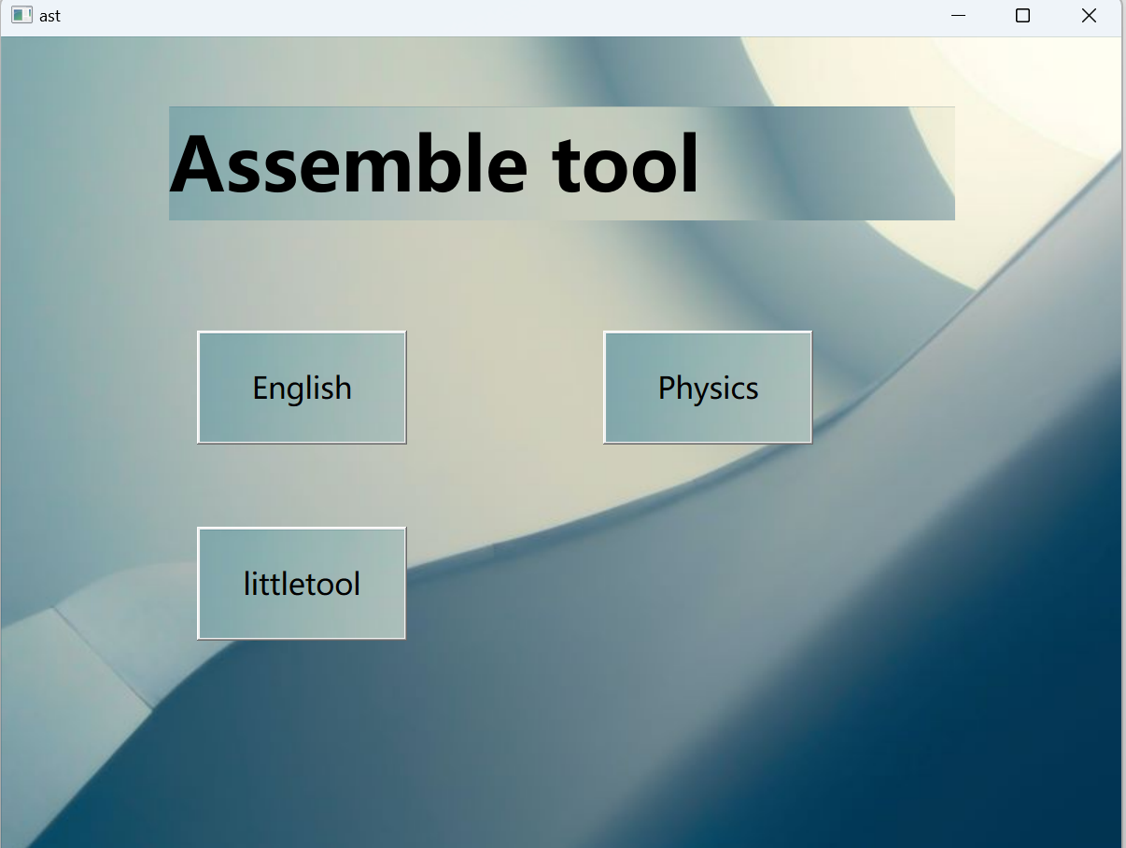

**按下此按钮**

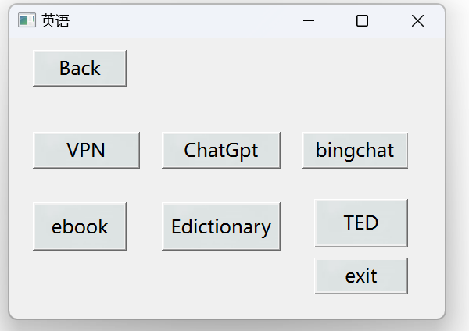

代码实现：在主页面的UI文件里右键选择转到槽。此时槽函数处于主页面的源文件（ast.cpp）

然后在主页面的头文件（ast.h）里声明一个信号：

private signals:

void gotoEnglish();

回到源文件（ast.cpp） 声明槽函数用来发出信号并实现页面隐藏的功能：

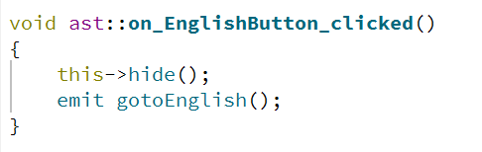

emit 关键字用于激活信号并发出信号

this->hide(); 用于隐藏主页面，使英语界面显示出来。

下一步在要显示的界面的头文件（English.h）

声明槽函数，以便源文件能够定义和引用：

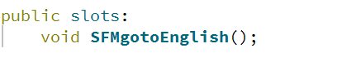

下一步显示界面的源文件里定义槽函数的功能：

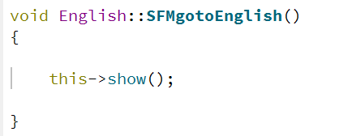

实现英语界面的显示还需要一步：信号和槽函数和连接

在main.cpp实现

**使用QObject：：connect（&a,SIGNAL(B()),&c,SLOT(D())）**

**四个参数分别表示：谁发出什么信号，发出什么信号，谁处理信号，怎么处理信号**



## 主要功能二：

### 跳转外链，跳转文件位置，打开本地APP或程序

1. 跳转外链

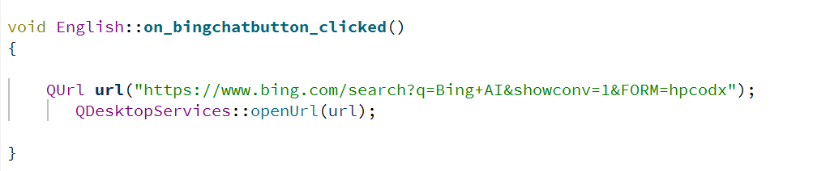

利用到的类：

**QUrl**

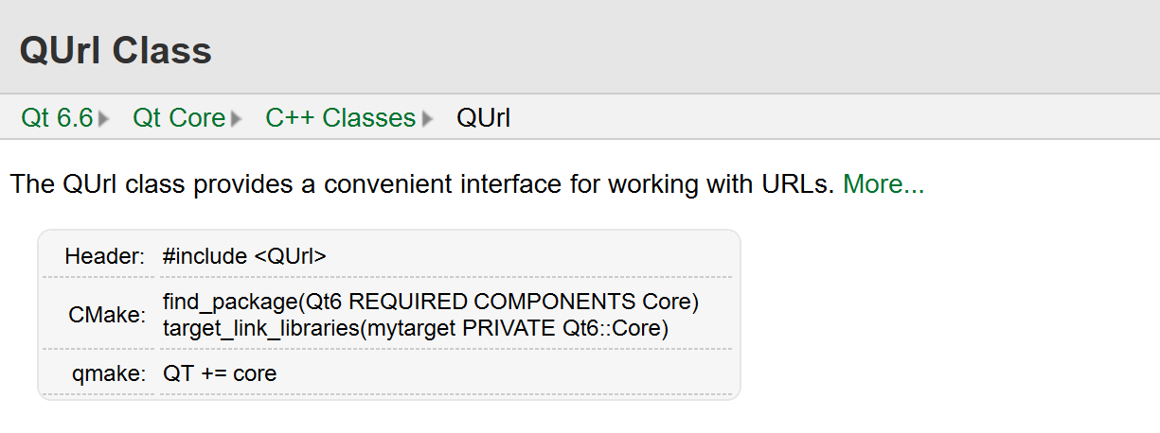

创建一个类对象url 用于存储我们希望打开的的网址。

**QdesktopService**

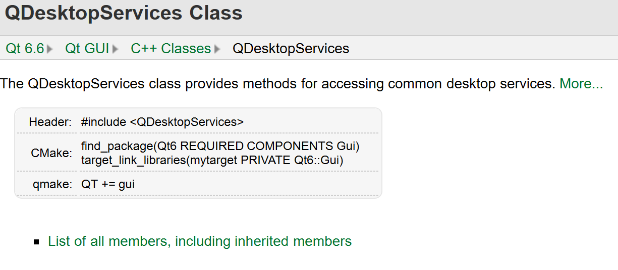

利用QDesktopService中自带的函数openurl()打开我们之前定义好的url

实现跳转外链的功能。

2.打开本地APP或本地文件位置

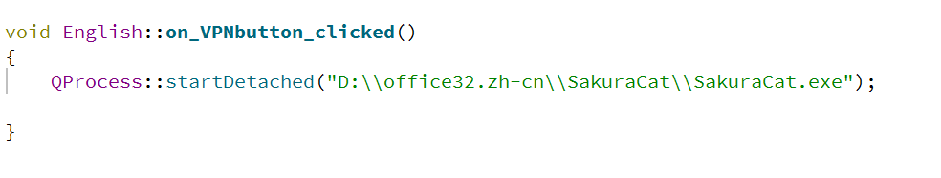

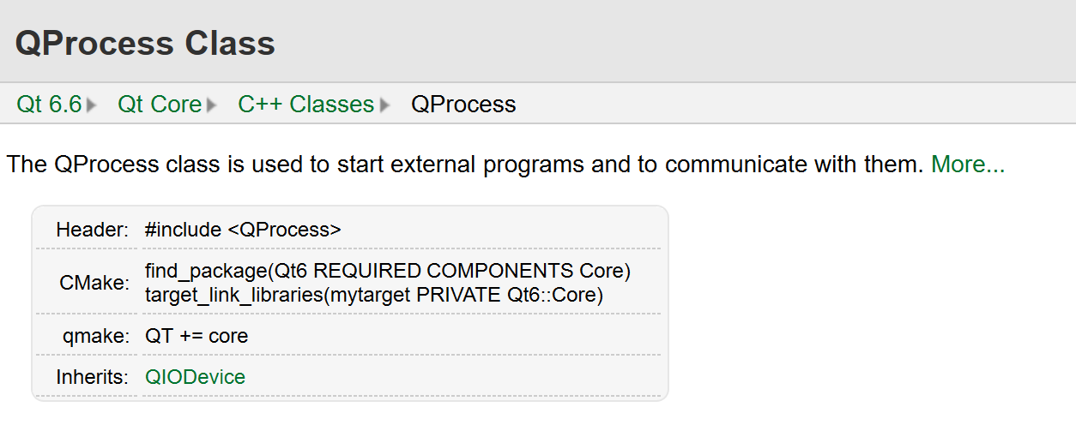

利用到QProcess类中函数starDetached（文件路径）打开本地软件

四．项目测试效果

项目下载地址：